财务业务一体化项目
参数

产品概述

产品定义
精品课程以企业真实应用的管理信息化系统为基础，采用中国用户量最大、应用最全面、行业实践最丰富的企业管理信息化实训系统作为教学软件，以财务综合实践信息化竞赛平台作为教学平台，匹配相应的教学资源，旨在帮助院校深化教学改革，推动相关专业教学建设，共建师资队伍，加强学校产业与企业实践工作相结合，共同培养出信息化企业中有一技之长的应用型、专业型、复合型人才。
精品课程由财务综合实践信息化竞赛平台和教学资源构成。产品定义如下：
- 基于财务综合实践信息化竞赛平台上开发的一门面向经管类专业的单项实验课程。
- 通过二次开发嵌套教学系统及教学资源，实现ERP软件的院校化，方便学生学习、体验。应用满足《财务业务一体化实训教程》涉及的全部知识点。

人才培养目标
精品课程以ERP功能应用及真实体验为主体，可以配合经管类专业课程单项实验使用，培养学生信息系统应用能力和业务处理能力。
- 认知财务管理方面，包括总账管理、UFO报表、固定资产、应收管理、应付管理、存货核算等主要模块的常用操作；
- 认知供应链方面，包括采购管理、销售管理、库存管理等等主要模块的常用操作；
- 认知财务管理和供应链一体化管理；
- 感知信息化软件与企业实际业务的匹配过程。

产品理念

开发理念
精品课程是一门面向经管类专业的单项实验课程。实验课强调的是学生的实践操作能力和解决实际问题能力的培养，是学生对所学理论知识的应用。实验课对教师本身的素质也提出了很高的要求
作为一门实验课，需要具有严格的教学大纲、明确的教学要求和目的，还应有科学有效、符合课程特点的教学方法，确保实验的教学质量，以达到培养学生操作技能的目的。专业实验课的教学方法，一般可以分为四步。
第一步，准备工作，包括了解学生的基础、激发学生的学习兴趣、介绍所要学习的内容；
第二步，教师示范，包括示范要慢、正确详细地解释操作过程、讲清怎么做、讲清每一操作过程的道理；
第三步，学生模仿，包括让学生边做边说、让学生说明道理、纠正严重的错误、肯定、赞赏；
第四步，通过练习和检查完成指导课，包括观察并肯定学生做得好的地方、提问、独立练习、对学生存在的问题给予解答和帮助。
专业实验课的目标是把学生培养成为适应社会需求、具有良好的专业技能的人，能把理论知识应用于实践，在实践中对所学理论知识加以应用。实验作为实践性教学的一个重要环节，在培养学生形成科学的思维方法和运用实验手段去解决实际问题中起着重要作用。
只有通过实验课才能够加深并巩固学生对于知识点的了解和掌握。精品课程是教学过程中重要的实践性教学环节。

产品功能

软件平台构成

企业管理信息化实训系统
精品课程中可启用企业管理信息化实训系统中的模块情况如下表。
序号 | 教学系统 | 精品课程
1 | 课件资源 | 总账 | General Ledger
2 | 课件资源 | UFO报表 | UFO Report
3 | 课件资源 | 固定资产 | Fixed Asset
4 | 课件资源 | 应收款管理 | Account Receivable
5 | 课件资源 | 应付款管理 | Account Payable
6 | 课件资源 | 薪资管理 | Payroll Management
7 | 课件资源 | 采购管理 | Purchasing Management
8 | 课件资源 | 销售管理 | Sales Management
9 | 课件资源 | 库存管理 | Inventory Management
10 | 课件资源 | 存货核算 | Inventory Accounting

实践教学案例数据
精品课程内置教学资源以突出实战为主导思想，以一个企业单位的经济业务为原型，主要展示了信息环境下财务管理和供应链业务的处理方法和处理流程，系统中内置了1套教学大纲，9个U8系统，14个知识点章节，94个操作活动。14个章节具体见下表。
实验编号 | 实验名称
第一章 | 章节环境搭建与建账
第二章 | 企业基础档案编辑
第三章 | 子系统的期初设置
第四章 | 总账月初业务
第五章 | 采购与应付业务
第六章 | 库存与存货核算
第七章 | 销售与应收业务
第八章 | 应收其他业务
第九章 | 薪资业务
第十章 | 固定资产业务
第十一章 | 总账月末业务
第十二章 | 企业业务活动月末处理
第十三章 | 企业会计报表编制
第十四章 | 管理会计

模块功能内容和价值

实践教学技术平台
精品课程是北京顺泽博创科技有限公司自主研发，用于服务院校实践教学课程开发的多功能综合平台，具有作为“授课与学习的载体”、“教学管理平台”等应用。
授课的载体
供院校的主讲教师使用。主讲教师可以利用该平台组织教学、调用教学资源、对学员的学习情况进行跟踪和评价，开展授课，支持以章节任务的方式进行。
主讲教师开展授课，平台支持以推送章节任务的方式进行。教师登录进入后，在推送知识点之前首先执行教学大纲，选择本次课要进行的章节；示例见下图1：
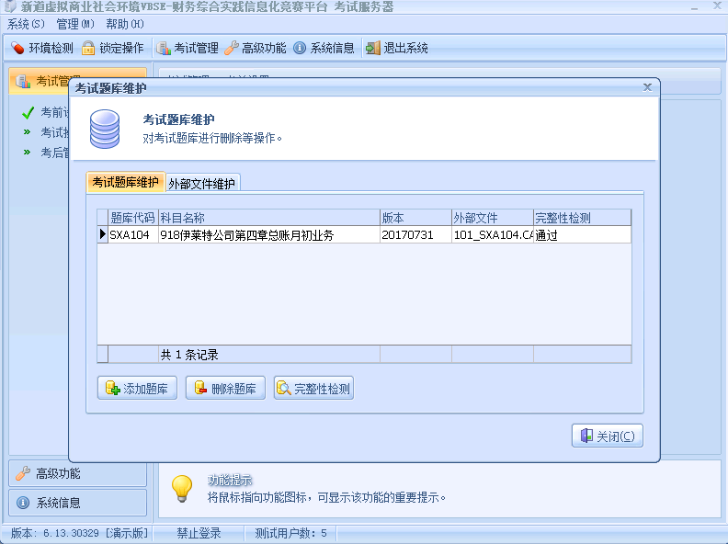
图1
学习的载体
供院校的学生使用。学生可以在客户端平台上接收教师推送的章节任务，按照任务的要求登录U8V10.1完成软件操作。学生根据任务可调用出U8企业应用平台并进行登录，进入U810.1相应模块进行软件操作。如下图2：
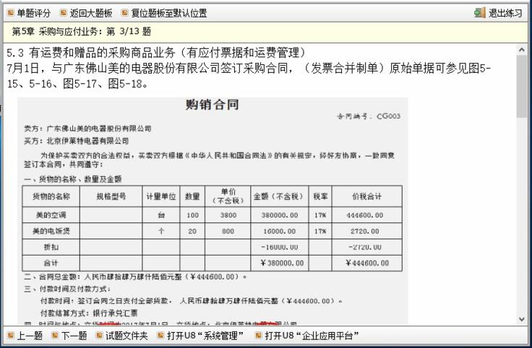
图2
教学管理平台
供院校的系统管理员或教务人员使用。该平台可以帮助系统管理员或教务人员进行教学管理，可在此进行：考试题库维护、待考考生维护、考试设置、考试预组卷、指定考试场次、允许登录和考试、导出考试数据等。示例见下图3、图4、图5：
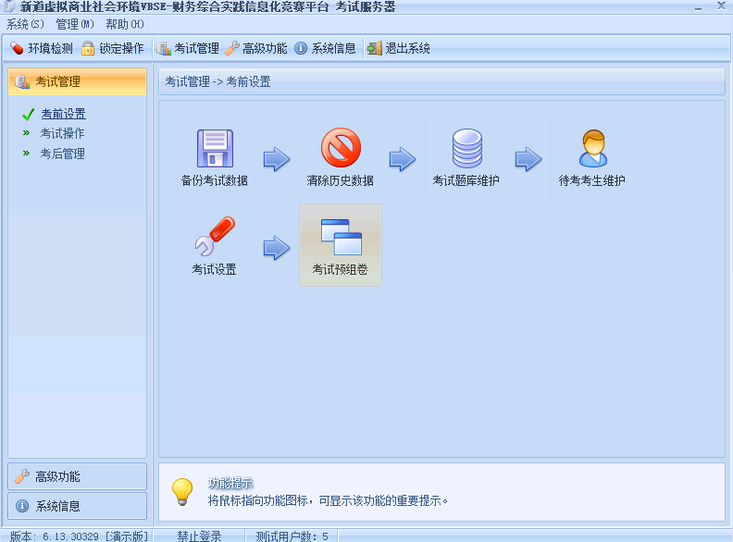
图3
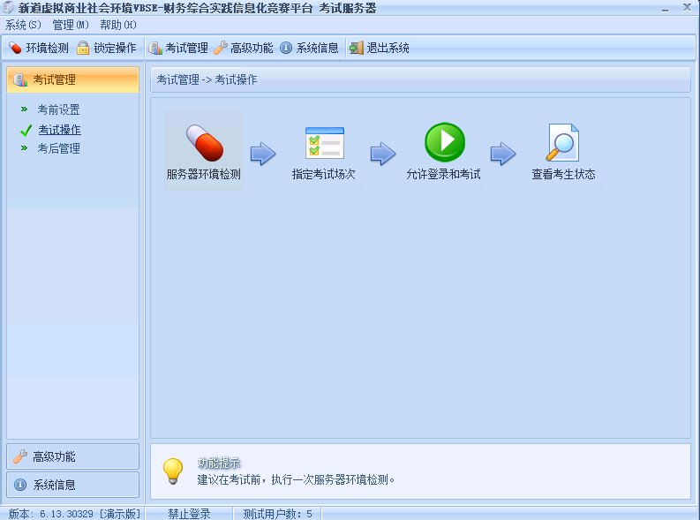
图4
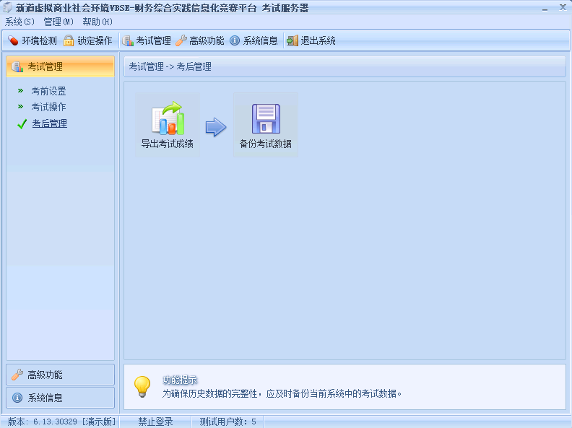
图5
系统管理员或教务人员还可以使用“数据备份”功能对系统的业务数据进行管理。

企业管理信息化实训系统
企业管理信息化实训系统是企业级解决方案，定位于中国企业管理软件的中端应用市场，可以满足不同的竞争环境下，不同的制造、商务模式下，以及不同的运营模式下的企业经营，提供企业日常运营、人力资源管理到办公事务处理等全方位的企业管理解决方案。
企业管理信息化实训系统是一个企业综合运营平台，用以满足各级管理者对信息化的不同要求：为高层经营管理者提供大量收益与风险的决策信息，辅助企业制定长远发展战略；为中层管管人员提供企业各个运作层面的运作状况，帮助进行各种事件的监控、发现、分析、解决、反馈等处理流程，力求做到投入产出最优配比；为基层管理人员提供便利的作业环境，易用操作方式以有效履行其工作职能。
企业管理信息化实训系统提供了企业信息化的全面解决方案，它对应了高等教育的多个专业方向，在综合考虑教学对象、教学内容、教学学时的基础上，在此选择其中的财务管理和供应链管理两部分中的常用模块搭建精品课程教学系统，以支撑企业财务业务一体化的管理。财务管理中选择了总账、UFO报表、固定资产、应收管理、应付管理、存货核算等主要模块。供应链管理中选择了采购管理、销售管理、库存管理等主要模块，另外，还包括人力资源管理中的薪资管理。下面是企业管理信息化实训系统中各个功能模块的简介。
功能模块简介
【总账】产品适用于各类企事业单位进行凭证管理、账簿处理、个人往来款管理、部门管理、项目核算和出纳管理等。
【UFO报表】是一个灵活的报表生成工具，它与用友财务管理软件等个系统有完善的接口，内置多个行业的常用会计报表，用户也可以自由定义各种财务报表、管理汇总表、统计分析表。它可以通过取数公式从数据库中挖掘数据，也可以定义表页与表页以及不同表格之间的数据勾稽运算、制作图文混排的报表。
【固定资产】适用于各类企业和行政事业单位进行固定资产管理、折旧计提等。可同时为总账系统提供折旧凭证，为成本管理系统提供固定资产的折旧费用依据。
【应收款管理】应收账款系统主要用于核算和管理公司的客户往来款项。它以发票、费用单、其他应收单等原始单据为依据，记录销售业务以及其他业务所形成的应收款项，处理应收款项的收回与坏账、转账等业务，同时提供票据处理功能，实现对承兑汇票的管理。系统根据公司对客户往来款项核算和管理的程度不同，系统提供了“详细核算”和“简单模型”和两种应用方案。。本系统可以与总账、销售系统集成使用。
【应付款管理】通过其它应付单、付款单等单据的录入，对企业的往来账款进行综合管理，及时、准确地提供供应商的往来账款余额资料，提供各种分析报表，帮助公司合理地进行资金的调配，提高资金的利用效率。根据对供应商往来款项核算和管理的程度不同，系统提供了“详细核算”和“简单模型”和两种应用方案。本系统可以与总账、采购系统集成使用。
【薪资管理】适用于各类企业、行政事业单位进行工资核算、工资发放、工资费用分摊、工资统计分析和个人所得税核算等。可以与总账系统集成使用，将工资凭证传递到总账中；可以与成本管理系统集成使用，为成本管理系统提供人员的费用信息。
【采购管理】对采购业务的全部流程进行管理，提供请购、订货、到货、入库、开票、采购结算的完整采购流程，用户可以根据实际情况进行采购流程的定制。可以处理普通采购、受托代销、直运业务等业务类型。企业可根据实际业务情况，对采购业务处理流程进行可选配置。
【销售管理】提供了预订单、报价、订货、发货、开票的完整销售流程，支持普通销售、委托代销、分期收款、直运、零售、销售调拨等多种类型的销售业务，并可对销售价格和信用进行实时监控。用户可根据实际情况对系统进行定制，构建自己的销售业务管理平台。
【库存管理】能够满足采购入库、销售出库、其他出入库、盘点管理等业务需要，及时动态掌握各种库存存货信息。
【存货核算】存货核算是从资金的角度管理存货的出入库业务，主要用于核算企业的入库成本、出库成本、结余成本。反映和监督存货的收发、领退和保管情况；反映和监督存货资金的占用情况。与“总账系统”集成，可以将单据生成的凭证传递到总账系统，实现财务业务一体化。

产品特色及创新点
精品课程作为一款服务兼辅助的教学产品，此系统具有“便捷学校、受益师生”、“授课与学习的载体”、“教学管理平台”等多维度优越特性。具体表现如下：
- 应用便捷
管理人员只需在服务器上搭好实验环境，教师和学生便可以通过浏览器访问服务器按照地址（比如http://10.2.104.30/jspt），直接登录进入实验并开始操作。只需开通局域网，就可以随时随地进行实验，运行与构成省时，操作简捷。具体来说，教师登录进入后，通过推送任务的形式进入实验教学；学生则进入自己的界面直接接收任务，根据任务完成操作即可。
- 设计灵活
在进行实验之前可以根据待实验的班级和学生情况进行一些个性化设计，比如待实验班级的系别、班级、学生信息等，规避了只能依靠编号来辨认和维护信息。系统管理员和主讲教师均可参与设计。
- 高效更新和保存数据
在实验之前，系统管理员可以在“清楚历史数据”中一键还原掉上次授课信息，净化环境，放心授课。如果需要备份也可以进行备份后再还原。
- 有计划分阶段教学
教师可以在“考试题库维护”中根据课时安排每次授课容量，进而选择性地推送章节任务，达到有计划、有调理的教学，也避免了因一次性发送任务过多而造成学生的厌学。
- 科学评分
主讲教师通过“导出考生成绩”下的菜单，可以依据导出的每个学生的成绩，实现教学软件自动评分功能。
- 清除任务，多次推送
主讲教师可以根据需要进行实验大纲的多次推送，学生可以进行多次练习，巩固加深印象。在重复推送任务之前教师需要先清除上次任务，防止学生难以分辨，之后再次推送章节任务。

实验实训环境

计算机硬件配置方案
1、考试客户端环境要求
硬件环境
CPU | Intel(R) E6700 3.20GHZ 双核
内存 | 8GB
硬盘 | 500 GB 剩余空间以上
网卡 | 千兆网卡以上
软件环境
操作系统 | Windows Server2008 R2 (64位)
数据库 | Microsoft SQL Server 2008 R2（64位）
其他 | 在系统中要求安装DotNet 4.0
2、考试客户端环境要求
硬件环境
CPU | Intel(R) E6700 3.20GHZ 双核
内存 | 4GB
硬盘 | 500 GB 剩余空间以上
网卡 | 千兆网卡以上
软件环境
操作系统 | Win7 64位旗舰版，要求操作系统安装IIS
数据库管理系统 | Microsoft SQL Server 2008 R2（64位）
其他 | IE 8

教学设施
投影仪
交互式多媒体教学系统
白板、扩音器
实物展示平台
电子教室
课桌桌椅

教学

实践教学体系
本系统由十四个章节的教辅资源组成。
前导课程：基础会计学、成本会计、生产与运作管理、市场营销学、供应链与物流管理等。
建议课时数： 96课时(根据院校实际情况)。

教学计划
为了方便主讲教师组织教学，合理安排课时，现制作了《财务业务一体化实训教程课时分时表》，对每一个实验给出了建议的讲授课时和学员上机练习课时，主讲教师可以根据教学条件、学员基础和不同的教学目标自由组合安排。
序号 | 实验名称 |  | 实验内容 | 二级内容 | 讲授课时 |  | 上机课时 | 合计
第一章 | 实验环境搭建与建账 |  | 1.实验环境搭建 |  | 2 |  | 2 | 4
第一章 |  |  | 2.案例企业情况简介 |  |  |  | 2 | 4
第一章 |  |  | 3.添加操作员 |  |  |  | 2 | 4
第一章 |  |  | 4.建立账套 |  |  |  | 2 | 4
第一章 |  |  | 5.设置操作员权限 |  |  |  | 2 | 4
第一章 |  |  | 6.修改账套信息 |  |  |  | 2 | 4
第一章 |  |  | 7.备份账套数据 |  |  |  | 2 | 4
第二章 | 企业基础档案编辑 |  | 1.部门与人员档案设置 |  | 2 |  | 5 | 7
第二章 |  |  | 2.地区分类及供应商、客户档案设置 |  |  |  | 5 | 7
第二章 |  |  | 3.存货与仓库档案设置 |  |  |  | 5 | 7
第二章 |  |  | 4.收发类别与发运方式设置 |  |  |  | 5 | 7
第二章 |  |  | 5.采购和销售类型设置 |  |  |  | 5 | 7
第二章 |  |  | 6.费用项目设置 |  |  |  | 5 | 7
第二章 |  |  | 7.凭证类别与外币设置 |  |  |  | 5 | 7
第二章 |  |  | 8.收付结算设置 |  |  |  | 5 | 7
第二章 |  |  | 9.项目目录设置 |  |  |  | 5 | 7
第二章 |  |  | 10.会计科目设置 | 编辑与新增会计科目 |  |  | 5 | 7
第二章 |  |  | 10.会计科目设置 | 设置科目的项目目录 |  |  | 5 | 7
第二章 |  |  | 10.会计科目设置 | 指定科目 |  |  | 5 | 7
第二章 |  |  | 11.常用摘要 |  |  |  | 5 | 7
第三章 | 子系统的期初设置 |  | 1.采购管理与应付款管理 | 1.1系统参数与核算规则设置 | 2 |  | 4 | 6
第三章 |  |  | 1.采购管理与应付款管理 | 1.2单据设置 |  |  | 4 | 6
第三章 |  |  | 1.采购管理与应付款管理 | 1.3期初数据录入与记账 |  |  | 4 | 6
第三章 |  |  | 1.采购管理与应付款管理 | 1.4供应商存货调价表 |  |  | 4 | 6
第三章 |  |  | 2.销售管理与应收款管理 | 2.1系统参数与核算规则设置 |  |  | 4 | 6
第三章 |  |  | 2.销售管理与应收款管理 | 2.2单据设置 |  |  | 4 | 6
第三章 |  |  | 2.销售管理与应收款管理 | 2.3期初数据录入与对账 |  |  | 4 | 6
第三章 |  |  | 2.销售管理与应收款管理 | 2.4销售存货调价单 |  |  | 4 | 6
第三章 |  |  | 3.库存管理与存货核算管理 | 3.1系统参数与核算规则设置 |  |  | 4 | 6
第三章 |  |  | 3.库存管理与存货核算管理 | 3.2期初数据录入与记账 |  |  | 4 | 6
第三章 |  |  | 4.固定资产管理 | 4.1系统参数与折旧科目设置 |  |  | 4 | 6
第三章 |  |  | 4.固定资产管理 | 4.2类别与增减方式设置 |  |  | 4 | 6
第三章 |  |  | 4.固定资产管理 | 4.3固定资产原始卡片录入 |  |  | 4 | 6
第三章 |  |  | 5.薪资管理 | 5.1参数设置 |  |  | 4 | 6
第三章 |  |  | 5.薪资管理 | 5.2工资类别主管设置 |  |  | 4 | 6
第三章 |  |  | 5.薪资管理 | 5.3 人员档案设置 |  |  | 4 | 6
第三章 |  |  | 5.薪资管理 | 5.4工资项目设置 |  |  | 4 | 6
第三章 |  |  | 5.薪资管理 | 5.5 工资的代扣设置 |  |  | 4 | 6
第三章 |  |  | 5.薪资管理 | 5.6期初工资数据录入 |  |  | 4 | 6
第三章 |  |  | 6.总账管理 | 6.1系统参数设置 |  |  | 4 | 6
第三章 |  |  | 6.总账管理 | 6.2总账期初余额设置 |  |  | 4 | 6
第三章 |  |  | 6.总账管理 | 6.3期初余额引入与对账 |  |  | 4 | 6
第四章 | 总账月初业务 |  | 1. 缴纳上月税费 |  | 1 |  | 2 | 3
第四章 |  |  | 2. 缴纳上月社会保险费和住房公积金 |  |  |  | 2 | 3
第四章 |  |  | 3. 预支差旅费 |  |  |  | 2 | 3
第四章 |  |  | 4. 银行放贷业务 |  |  |  | 2 | 3
第四章 |  |  | 5. 代发上月工资 |  |  |  | 2 | 3
第四章 |  |  | 6. 总经理预支房租费用 |  |  |  | 2 | 3
第五章 |  | 采购与应付业务 | 1.请购与采购订货 |  | 7 | 11 |  | 18
 |  | 采购与应付业务 | 2.询价与采购订货（有订金） |  | 7 |  |  | 18
 |  | 采购与应付业务 | 3.有运费和赠品的采购商品业务（有应付票据和运费管理） |  | 7 |  |  | 18
 |  | 采购与应付业务 | 4.采购商品到货与现付业务 |  | 7 |  |  | 18
 |  | 采购与应付业务 | 5.在途物资到货与汇票付款业务 |  | 7 |  |  | 18
 |  | 采购与应付业务 | 6.暂估结算与付款业务 |  | 7 |  |  | 18
 |  | 采购与应付业务 | 7.到货拒收业务（有预付冲应付转账） |  | 7 |  |  | 18
 |  | 采购与应付业务 | 8.采购退货业务（分开制单） |  | 7 |  |  | 18
 |  | 采购与应付业务 | 9.受托代销业务（收取手续费方式下收到代销商品） |  | 7 |  |  | 18
 |  | 采购与应付业务 | 10.受托代销业务（视同买断方式下收到代销商品） |  | 7 |  |  | 18
 |  | 采购与应付业务 | 11.受托代销业务（收取手续费方式下开具代销清单） |  | 7 |  |  | 18
 |  | 采购与应付业务 | 12.受托代销业务（视同买断方式下开具代销清单） |  | 7 |  |  | 18
 |  | 采购与应付业务 | 13.采购赠品业务 |  | 7 |  |  | 18
第六章 |  | 库存与存货核算 | 1.调拨业务 |  | 1 | 1 |  | 2
 |  | 库存与存货核算 | 2.存货盘点工作 |  | 1 |  |  | 2
第七章 |  | 销售与应收业务 | 1.先发货后开票（分批发货和全额收款） |  | 8 | 13 |  | 21
 |  | 销售与应收业务 | 2.先发货后开票（有定金和代垫运费） |  | 8 |  |  | 21
 |  | 销售与应收业务 | 3.开票直接发货（有报价和折扣） |  | 8 |  |  | 21
 |  | 销售与应收业务 | 4.分期收款业务（现结） |  | 8 |  |  | 21
 |  | 销售与应收业务 | 5.委托代销业务 |  | 8 |  |  | 21
 |  | 销售与应收业务 | 6.销售收款与转账业务 |  | 8 |  |  | 21
 |  | 销售与应收业务 | 7.销售退货业务（现结） |  | 8 |  |  | 21
 |  | 销售与应收业务 | 8.售后回购的销售业务（融资性质） |  | 8 |  |  | 21
 |  | 销售与应收业务 | 9.直运业务 |  | 8 |  |  | 21
 |  | 销售与应收业务 | 10.零售日报业务（有赠品） |  | 8 |  |  | 21
 |  | 销售与应收业务 | 11.对外捐赠处理 |  | 8 |  |  | 21
 |  | 销售与应收业务 | 12.售后回购的回购业务（支付回购款） |  | 8 |  |  | 21
 |  | 销售与应收业务 | 13.销售代销商品业务（收取手续费方式下） |  | 8 |  |  | 21
 |  | 销售与应收业务 | 14.销售代销商品业务（视同买断方式下） |  | 8 |  |  | 21
第八章 |  | 应收其他业务 | 1.坏账发生与收回 |  | 2 | 4 |  | 6
 |  | 应收其他业务 | 2.上月销售的到款及核销 |  | 2 |  |  | 6
 |  | 应收其他业务 | 3.现金折扣处理 |  | 2 |  |  | 6
 |  | 应收其他业务 | 4.委托代销手续费与货款处理（应付冲应收） |  | 2 |  |  | 6
 |  | 应收其他业务 | 5.债务重组业务 |  | 2 |  |  | 6
 |  | 应收其他业务 | 6.计提坏账准备金 |  | 2 |  |  | 6
第九章 | 薪资业务 |  | 1.新员工的薪资处理 |  | 1 | 2 |  | 3
第九章 |  |  | 2.工资数据变动与计算工资 |  | 1 |  |  | 3
第九章 |  |  | 3.工资分摊设置和计提工资总额 |  | 1 |  |  | 3
第九章 |  |  | 4.计提单位承担的社会保险费与住房公积金 |  | 1 |  |  | 3
第九章 |  |  | 5.查询并输出工资信息 |  | 1 |  |  | 3
第十章 | 固定资产业务 |  | 1.购置固定资产业务 |  | 1 | 2 |  | 3
第十章 |  |  | 2.固定资产调配业务 |  | 1 |  |  | 3
第十章 |  |  | 3.计提本月固定资产折旧 |  | 1 |  |  | 3
第十章 |  |  | 4.固定资产报废处理（有残值收入） |  | 1 |  |  | 3
第十一章 | 总账月末业务 |  | 1.支付本月贷款利息 |  | 1 | 4 |  | 5
第十一章 |  |  | 2.总经理报销房租费用 |  | 1 |  |  | 5
第十一章 |  |  | 3.报销差旅费 |  | 1 |  |  | 5
第十一章 |  |  | 4.存货清查结果的账务处理 |  | 1 |  |  | 5
第十一章 |  |  | 5.计提并结转增值税 |  | 1 |  |  | 5
第十一章 |  |  | 6.计提并结转相关税费 |  | 1 |  |  | 5
第十一章 |  |  | 7.期间损益结转 |  | 1 |  |  | 5
第十一章 |  |  | 8.计提并结转本月企业所得税 |  | 1 |  |  | 5
第十一章 |  |  | 9.银行对账 |  | 1 |  |  | 5
第十二章 | 企业业务活动月末处理 |  | 1.各业务模块的月末处理 |  | 1 | 1 |  | 2
第十二章 |  |  | 2.各财务模块的月末处理 |  | 1 |  |  | 2
第十三章 | 企业会计报表编制 |  | 1.利用UFO报表模板制作资产负债表 |  | 1 | 3 |  | 4
第十三章 |  |  | 2.利用UFO报表模板制作利润表 |  | 1 |  |  | 4
第十三章 |  |  | 3.利用自定义报表功能编制企业财务指标分析表 |  | 1 |  |  | 4
第十四章 |  | 管理会计 | 1.管理会计概念 |  | 4 | 8 |  | 12
 |  | 管理会计 | 2.管理会计概况 |  | 4 |  |  | 12
 |  | 管理会计 | 3.管理会计题型 |  | 4 |  |  | 12
 |  | 管理会计 | 4.利用UFO报表模板制作预算表 |  | 4 |  |  | 12
 |  | 管理会计 | 5.利用UFO报表模板制作本量利分析表 |  | 4 |  |  | 12
 |  | 管理会计 | 6.利用UFO报表模板进行决策分析 |  | 4 |  |  | 12
合计： |  |  |  |  | 34 | 62 |  | 96

技术参数
依托软件：用友U8 V10.1
运行平台：用友教考系统
平台中包含以下章节内容：企业基础档案编辑、子系统的期初设置、总账月初业务、采购与应付业务、库存与存货核算、销售与应收业务、应收其他业务、薪资业务、固定资产业务、总账月末业务、企业业务活动月末处理、财务报表、管理会计
平台包含以下教学资源：教学大纲1套
教学PPT（每章节一个）
操作业务不低于90个
业务操作录屏不低于90个
教学账套不低于14个
每个操作业务配有评分答案及线上解析
售后服务：
1、授权产品承诺提供2年免费整体质保，不低于2次的现场培训和指导。
2、质保期内，如配件出现故障无法修复，免费更换同等的替代产品。承诺收到正式服务要求后，2小时内作出实质性响应，12小时内排除故障。
本系统由六个案例组成，与教考系统授权一致。
案例编号 | 案例名称 | 授权
1 | 基础设置 | 与教考系统授权一致
2 | 财务管理 | 与教考系统授权一致
3 | 供应链管理 | 与教考系统授权一致
4 | 人力资源 | 与教考系统授权一致
5 | 综合实训 | 与教考系统授权一致
在功能测试、业务流程测试、性能测试、兼容性测试、易用性测试、环境测试、用户文档测试、界面用户体验（UE）等测试中，全部通过设计要求。
★1、环境指标：支持与新道VBSE财务信息化竞赛平台配套使用，适用于用友ERP-U8V10.1系统进行ERP教学。
★2、资源包内容：（1）教学大纲（2） 教学PPT（3）配套教材（4） 实训账套（5）微课录屏（6）评分答案（7）模拟题库（8）线上解析
3、实现教材、教考系统和课程资源包相融合，实训与考试比赛相融合，实训既考试，考试既选拔。
4、售后服务：提供2次现场师资培训，授课演示；以远程形式提供2年售后服务，问题解答；资源包2年内免费更新升级。
★5、每章内容均配有提供业务操作流程图，以便学生快速掌握软件操作。

